七上历史第12课《汉武帝巩固大一统王朝》

得胜中学：张天柱

课标要求：通过西汉“削藩”和尊崇儒术，知道统一多民族封建国家建立和早期发展的过程，通过了解汉武帝的大一统，知道西汉从建立之初的社会残破发展到国力强盛的变化及原因。

教材分析：本单元的主线为“秦汉时期：统一多民族国家的建立和巩固”，秦朝建立其中国历史上第一个统一的多民族封建国家。汉朝建立后，推行的一系列措施推动了统一多民族国家局面的形成和发展，而汉武帝的执政发挥了重要作用。微观来看，本课共四个子目，是基本平行的并列关系，共同表现了汉武帝为巩固大一统在思想、政治、经济和军事四个方面采取的措施及其效果。

**学习目标：**1.知道汉武帝为巩固大一统局面采取的措施及其影响。

2.认识到汉武帝的大一统不仅是西汉强盛的顶点，也是中国封建时代的第一个鼎盛局面，对于巩固统一的多民族国家有着重要作用。

3.通过本课学习，了解汉武帝的措施对巩固大一统王朝发挥的作用；  
4.通过观看（西汉初期中央和封国力量对比图》等图片，结合教师的引导，学生能够从中获取有效信息。增强学生材料分析能力。（时空观念，历史解释）  
5.通过学习本课，学生能够体会和感受汉武帝对大一统王朝的贡献，同时结合史料，学生能够对任务进行评价。（家国情怀）。

**知识与能力：**

汉武帝巩固大一统王朝的背景；汉武帝为加强中央集权而采取的各项措施；知道主父偃和董仲舒在这一过程中发挥的作用。

**过程与方法：**

设置符合学生认知水平的问题，将复杂政治、思想、经济等方面的措施，用图片表达出来，使之具体化、直观化，便于学生理解，记忆。

**情感态度与价值观：**

通过学习汉武帝巧妙解决地方权力过大的各项措施，加强了中央集权，开创了汉朝大一统的局面，使学生懂得国家统一是经济发展强盛的重要基础，进而在生活中更好地维护国家的统一。

教学重难点：

重点：“推恩令”、“罢黜百家，独尊儒术”、盐铁专卖难点：“推恩令”的含义及其作用教法学法：教法：针对上述对教材和学情的分析，按照“以学生为主体，以教师为主导”的原则，我采用的教学方法是讲述法、视频教学法、材料教学法、问题教学法、图片教学法和情景教学法。学法：合作探究法、自主阅读法、问答法。

教学过程：

**（四）、教学过程：**

**（一）、导入新课**

在中国历史上，汉武帝是一个具有雄才大略的皇帝，他采取了一系列巩固“大一统”的措施，使西汉王朝出现盛世的局面。汉武帝是如何强化中央权力的呢？他采取的措施又有什么样的作用和影响？本课我们将学习12课   汉武帝巩固大一统王朝

（二）、讲授新课

一、“推恩令”的实施：

**1、背景：诸侯国势力强大，严重威胁到中央。他们独霸一方，生活骄奢淫逸，政治上甚至公开反抗朝廷派来的官吏，有的企图谋反。**

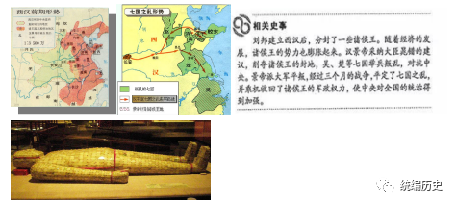

**资料二：汉武帝的叔叔梁王出行，千乘（shèng）万乘，和天子一样威风。他还自制弓箭数十万，府库的珠玉宝器，多于京师。**

**按汉朝礼制,金缕玉衣是皇帝才可以享用的,在发现的汉朝墓葬中,可以看到诸侯王大多使用金缕玉衣，说明他们无视朝廷,“拟同天子”的史实。**

**2、地方上的豪强地主发展起来**

他们兼并土地，聚敛财富，横行乡里，与官府分庭抗礼。这两股势力导致生活秩序混乱。

**2、“推恩令”：诸侯王死后，除嫡长子继承王位外，可将封地再次分封给其子弟作为侯国，由皇帝制定封号。**

**主父偃**

**这样诸侯国越来越多，诸侯王的封地和势力越来越小。**

**汉武帝随后，又找各种借口削爵、夺地，甚至除国。严厉镇压他们的反叛，诸侯王从此一蹶不振**

**公元前122年，汉武帝又借口诸侯王所献酎金的斤两、成色不合规定，废诸侯106人。**

3、设立刺史：

**汉武帝将全国分为13个州部，每州派刺史一人，代表朝廷监视州部内的地方官吏、豪强及其子弟，严禁他们为非作歹。**

“刺”是检核问事的意思，即监察之职。“史”为“御史”之意。

通过这些措施，中央对地方的控制大大加强。

二、“罢黜百家，独尊儒术”

1、**西汉初，朝廷对地方控制很弱，统治者奉行“无为而治”的政策，诸子百家的学说在社会上很流行，许多士人四处游说，依附诸侯王，对抗朝廷。**

汉武帝即位后采取一系列措施加强中央集权。

2、“罢黜百家独尊儒术”：

**①把儒家学说立为正统思想，使儒家忠君守礼的思想成为大一统政权的精神支柱。**

**新儒学的特点是以儒家思想为主，杂以阴阳五行及法家思想的某些成分。其主要内容是君权神授，三纲五常，德刑并用。**

**②兴办太学，以儒家的《诗》《书》《礼》《易》《春秋》作为教材，培养统治阶级需要的儒学人才，儒士也进入各级政权机构。**

**诸不在六艺之科孔子之术者，皆绝其道，勿使并进。——《汉书•董仲舒传》**

**从此，儒学居于主导地位，为历代王朝所推崇，影响深远。**

三、盐铁专卖：

1、背景：**西汉初年，私人铸币还没有完全禁绝，盐铁经营权也大都掌握在豪强手里，富商大贾控制国家经济命脉。这些富豪唯利是图，不关心国事，七国之乱时，朝廷向他们借钱平叛，他们担心朝廷不能获胜而不肯借贷。**

2、收回铸币权，统一发行五铢钱

**汉武帝元狩五年（公元前118年），在中原开始发行五铢钱，五铢钱是我国钱币史上使用时间最长的货币，用重量作为货币单位。这种小铜钱外圆内方，象征着天地乾坤。在下面用篆字铸出“五铢”二字。“铢”是古代一种重量单位，一两的二十四分之一为一铢，因此所谓“五铢”实际上很轻。**

3、盐铁官营：

**在产盐和产铁的地方，分设盐官和铁官进行管理。盐专卖采取在官府的监督下由盐民生产，官府定价收购，并由官府运输和销售。铁专卖采取官府统管铁矿采掘、钢铁冶炼、铁器铸造和销售等一切环节。**

**4、统一调配物资，平抑物价**

**这些措施，使国家财政状况改善，为许多政策的推行奠定了经济基础。**

**汉武帝从政治、思想、经济等方面巩固了大一统的局面，使西汉王朝开始进入鼎盛时期。**

**1、背景：**秦汉之际，匈奴族建立起强大的国家，经常挥师南下，威胁到黄河流域人民的生产与生活。限于国力，西汉初期，不得不对匈奴实行“和亲”。

**2、反击匈奴**

**背景：**经过“文景之治”，西汉强盛起来。**时间：**前119年**人物：**卫青、霍去病

**主要战役：**漠北战役

**意义：**汉武帝反击匈奴之战，从根本上摧毁了匈奴赖以发动战争的军事实力，使匈奴再也无力与西汉对抗。不仅收复了失地，而且大大拓展了西汉的疆域。

**知识小结：**

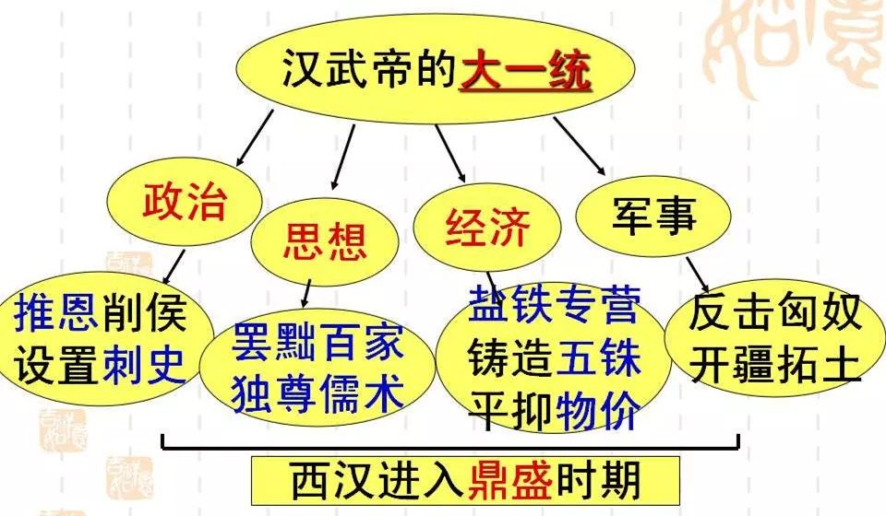

**【拓展延伸】**

**1、“大一统”与“大统一”。**

**"大一统"不同于"大统一"单纯就地域统一作为理念，更多的是指在国家政治上的整齐划一，经济制度和思想文化上的高度集中。该思想在中国封建历史上发挥了极其重要的作用。**

2、请根据以下两幅图说说秦始皇和汉武帝对儒家的不同态度。汉代讲经图中的“经”主要是什么内容？

秦始皇：焚书坑儒，打击儒家思想。

汉武帝：“罢黜百家，独尊儒术”，尊崇儒家思想。

“经”：儒家典籍

**3、司马迁在《史记•货殖列传》提到：“夫用贫求富，农不如工，工不如商，刺绣文不如倚市门，此言末业，贫者之资也。”想一想，这种状况对国家的经济发展会造成什么影响？汉武帝如何应对？**

**影响：阻碍农业发展，对国家经济发展造成不利影响。**

**应对措施：重视农业，兴修水利；平抑物价，抑制商贾。或“重农抑商”**

*4、*

**问题：西汉初期地方封国实力雄厚，已经严重威胁了中央集权统治。**

**措施：颁布推恩令。**

**自主检测：**

1、西汉初年，导致社会秩序混乱的两股势力是(　 )

A．朝中大将和地方官吏      B．诸侯王和豪强地主

C．朝中大将和豪强地主      D．诸侯王和宦官势力

2、为加强中央集权，主父偃给汉武帝的建议是(　　)

A．奖励努力耕作的农民     B．罢黜百家，独尊儒术

C．在地方上推行郡县制     D．允许诸侯王将封地分给子弟

3、史书记载：公元前127年，汉皇帝下了一道命令，规定嫡长子只可继承封地的一半，余下的封地分给其他子弟。于是，封地不断缩小，其重要性也不断下降。这段材料主要体现了汉武帝的哪一项措施(     )

A.颁布“推恩令”     B.实行分封制

C.派张骞出使西域     D.罢黜百家，独尊儒术

4、历史中蕴涵着大量值得我们借鉴的政治智慧。汉武帝颁布“推恩令”的妙处是

A.和平化解地方诸侯对皇权的威胁   B.加强了诸侯对封地的控制力

C.完善了地方的行政架构        D.彻底剥夺了贵族权力

5、汉武帝对“秦制”实现了“继承”与“创新”。在地方制度上的“继承”和思想统一上的“创新”分别表现为(     )

A.颁行“推恩令”和推行休养生息政策   B.推行郡县制和独尊儒术

C.实行分封制和焚书坑儒           D.实行郡县制和奉行“无为”而治

6、汉武帝时，中央设立的监视州部内的地方官吏、豪强地主及其子弟的官吏是

A．锦衣卫     B．刺史 C．太尉    D．节度使

7、中国流传有“半部《论语》治天下”的说法，这种说法隐含有儒家思想被奉为中国封建社会正统思想的意思。古代中国的读书人到朝廷担任官职的必经途径是学习儒家思想的这种状况最早出现在(     )

A.秦始皇时   B.汉武帝时 C.隋炀帝时   D.明太祖时

8、我国现行通用货币为人民币。汉武帝时社会上流通的是(     )

A.圆形方孔钱    B.纸币   C.五铢钱   D.刀币